- 科研人员登录界面如下：

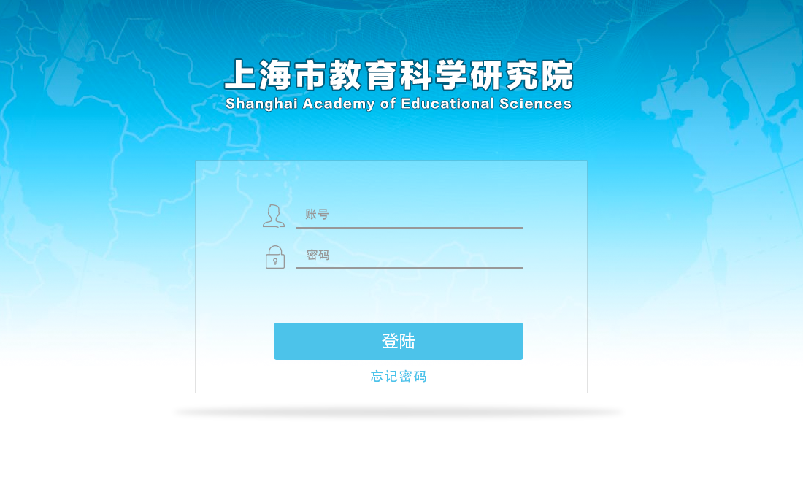
图 1.1
科研人员欢迎页面如下：一共分为六大模块，分别是个人首页、个人办公、科研信息、科研团队、申报管理、项目管理。后面将分别对该模块进行介绍。
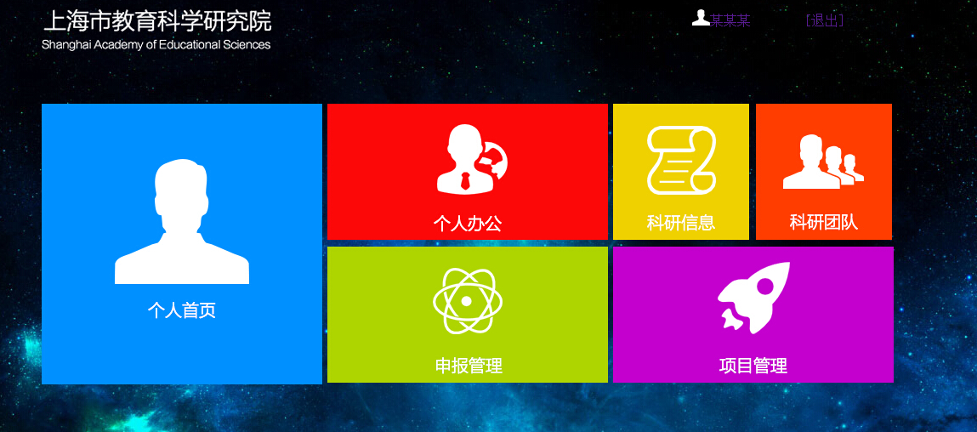
图1.2
- 个人首页：
点击欢迎页面图1.2的个人首页，进入个人首页二级页面，分别包含个人信息、工作日程、待办项、我的项目、友情链接，如图2.1：
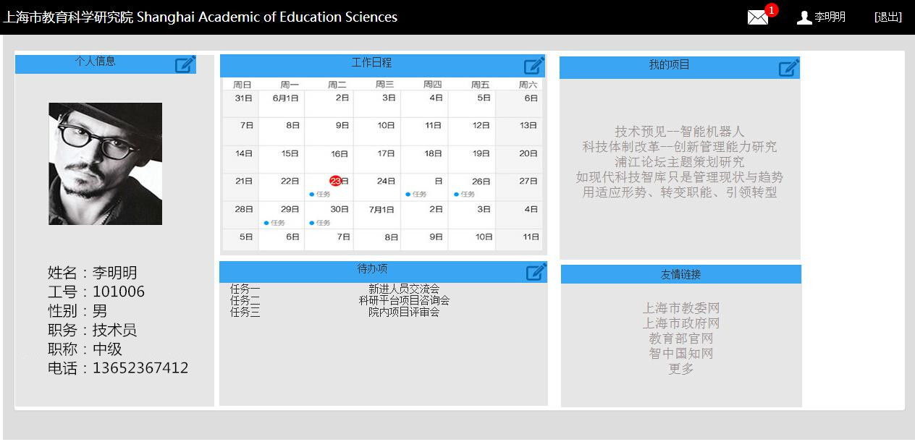
图2.1
点击图2.1个人信息中的头像按钮，可对头像进行修改，头像的文字对应于图2.6的个人信息，修改图片界面如下：
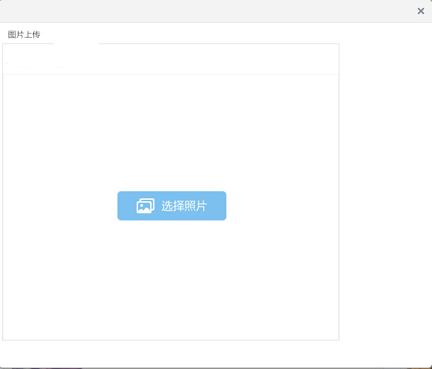
图2.3
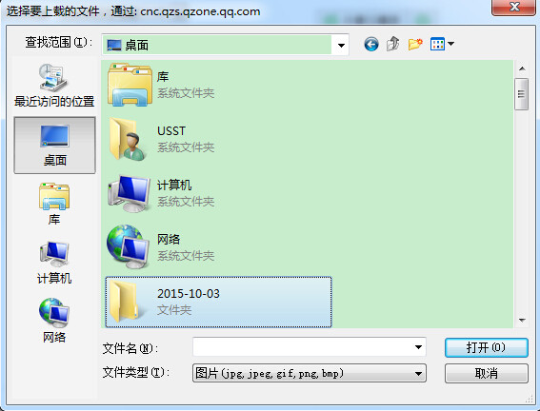
图2.4
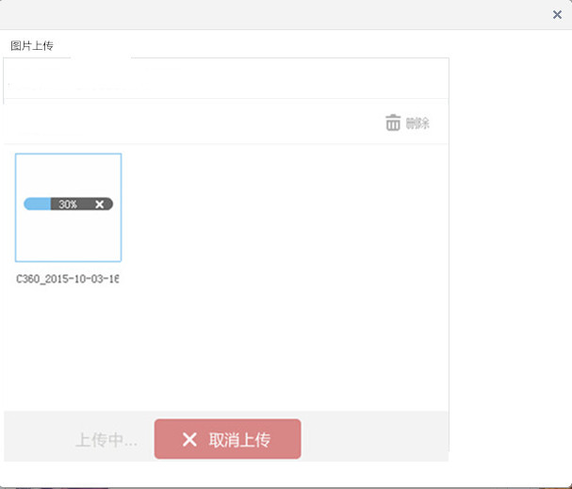
图2.5

点击图2.1个人信息右侧按钮，可对个人信息进行预览和编辑，其中包括个人信息详情和个人简历两部分，分别如下：
设置必填项*，新增学历、学位、
个人简历：新增研究经历，最高学位，“专业”改为专业方向

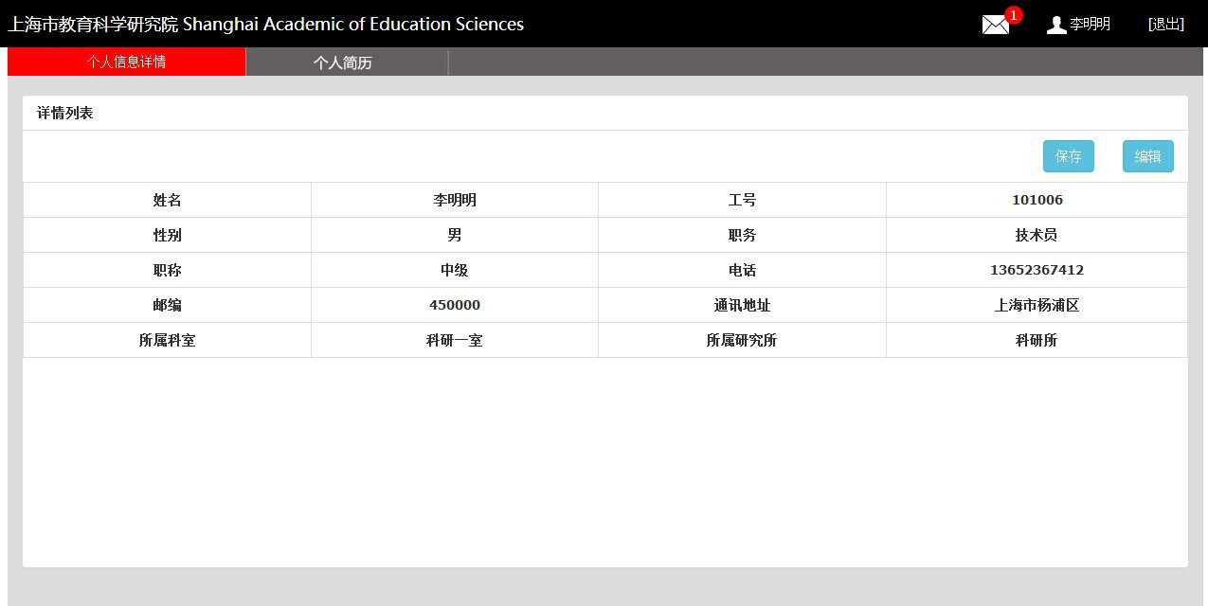
图2.6

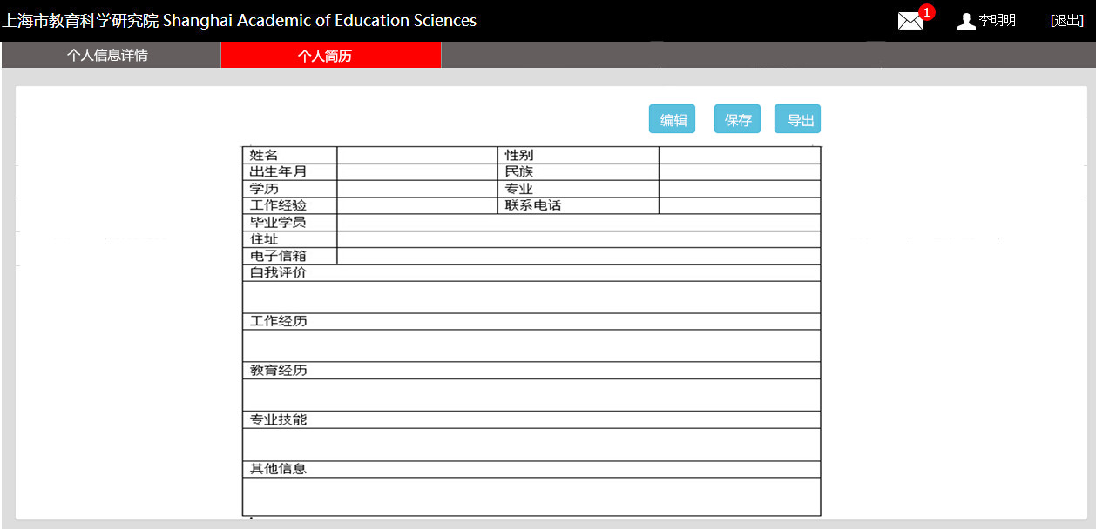
图2.7
点击图2.1工作日程右侧按钮，可对工作日程进行预览。
以下是日程表的一些说明
- 工作安排的时间最小单位为1个小时。
- 如果一件工作持续多天，则时间跨越几天，如图3.3的左上角，跨越了周一至周三
- 如果一天事项过多，采用“更多事项”省略。鼠标点击“更多”，再显示当天所有事项
- 日程数据，存储在日程表中，根据存储的时间和内容数据，在前端用js显示出来。
- 日程表的每件事项，主要包含时间和内容。

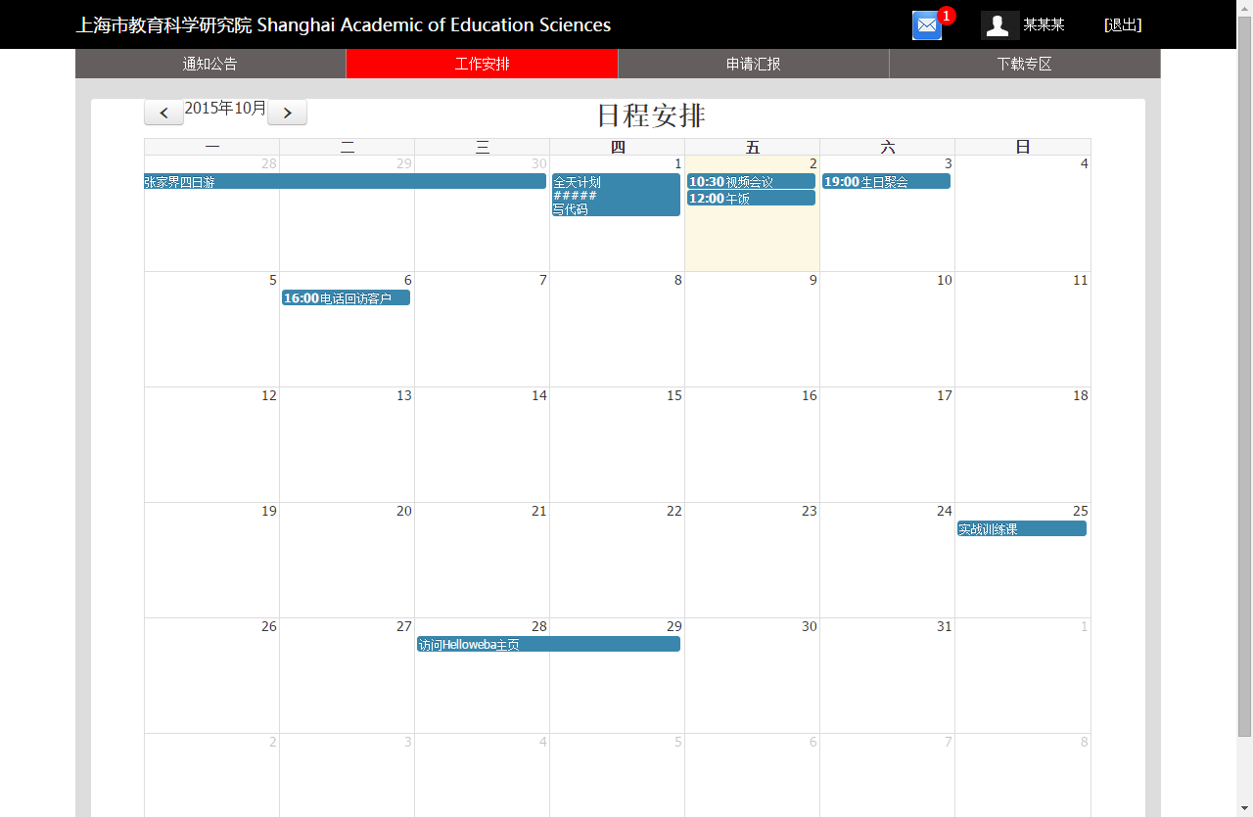

图2.8
点击图2.1待办项右侧按钮，可对待办项进行预览和编辑，详情如下：
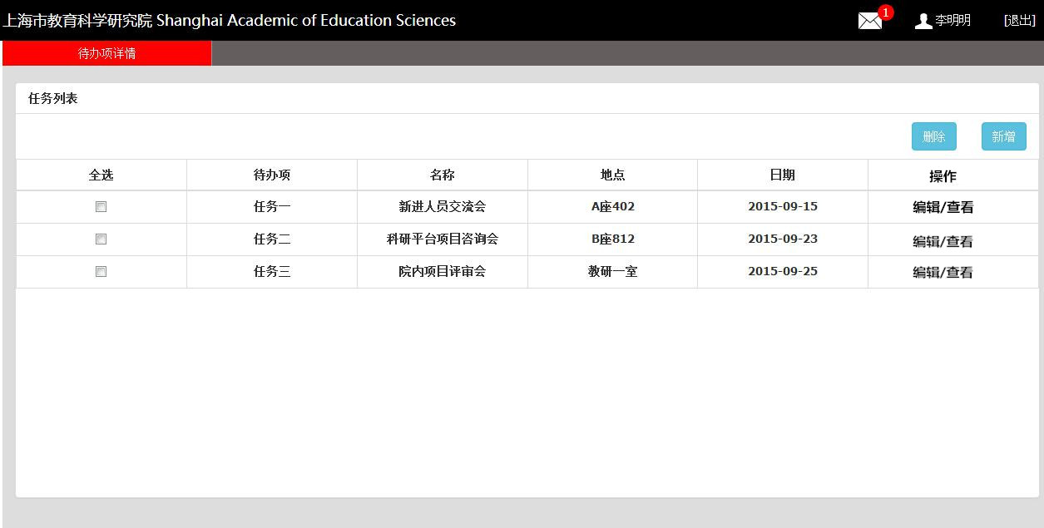
图2.9
点击图2.1我的项目右侧按钮，可对我的项目进行预览和编辑，点击项目跳至项目管理中的项目一览详情页面，详情见后面第六部分的图6.1和图6.2，由图6.1可返回个人主页面。
- 个人办公：
点击欢迎页面图1.2的个人办公，进入如下个人办公二级页面，分别包含通知公告、工作安排、申请汇报、下载专区，如下所示：
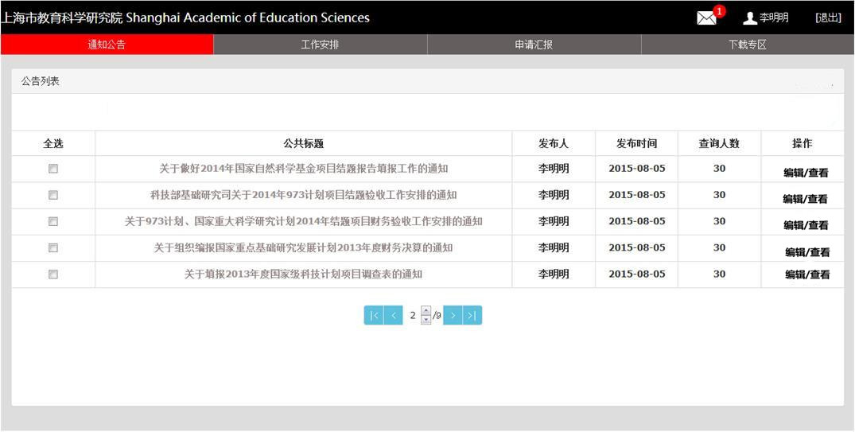
图3.1

点击查看按钮，是对通知公告的详情展示，如下所示：
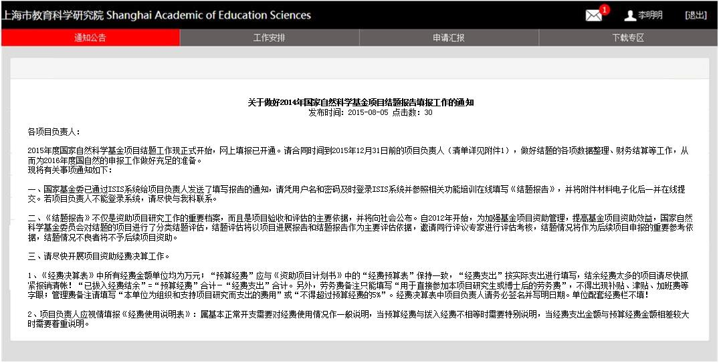
图3.2

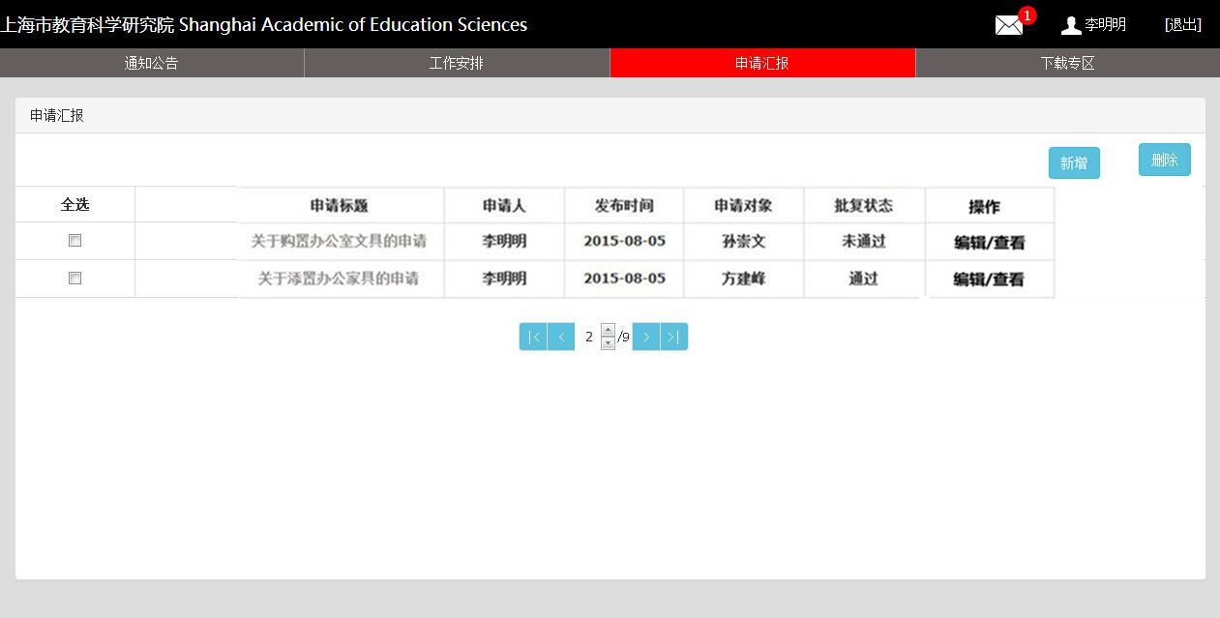
图 3.4

点击新增按钮，添加新增申请：
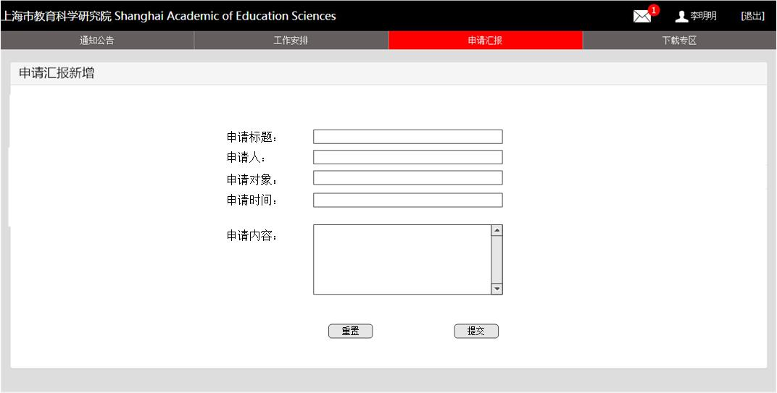
图 3.5

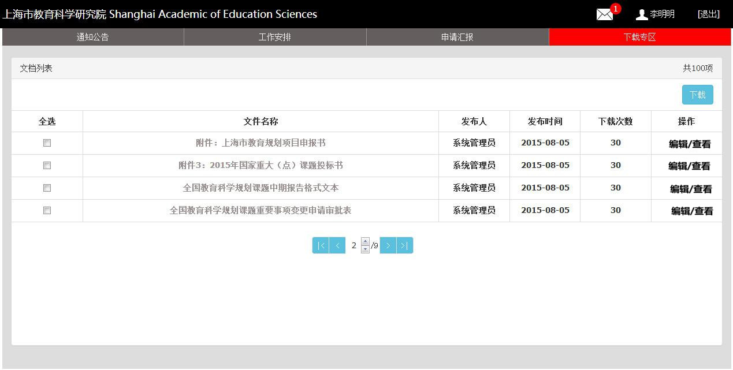
图 3.6

- 科研信息：
点击欢迎页面图1.2的科研信息，进入如下科研信息二级页面，分别包含论文、著作、奖项、研究报告、其他，如下所示：
论文：论文题目、发表期刊、作者、日期、字数、备注

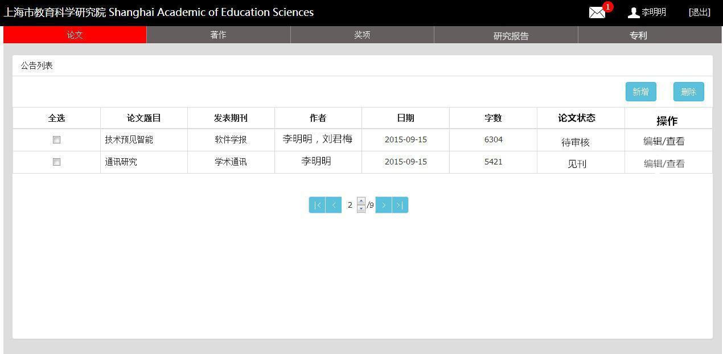
图 4.1

点击新增按钮如下图所示，其中作者可添加多个，点击添加可对作者进行添加，点击删除按钮可删除该作者，论文类型包括基础研究，应用研究，综合研究和其它，发表期刊可在期刊库进行选择：

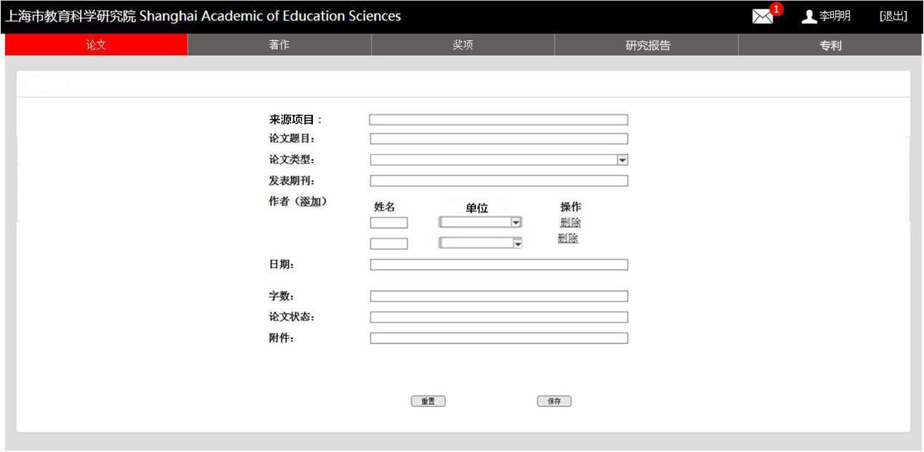
图 4.2

点击发表期刊的选择框，出现期刊库页面，在期刊库进行选择，如下图4.3
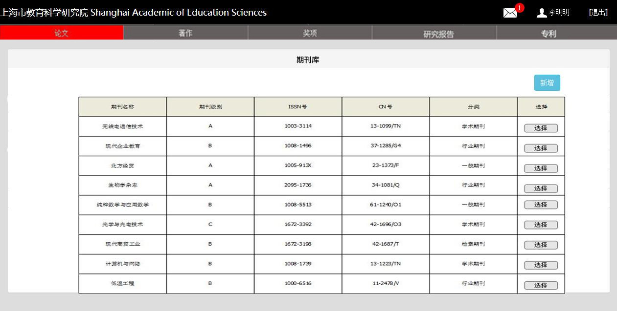
图 4.3

如果期刊库没有该期刊，可手动新增，即点击新增按钮，手动录入期刊信息，如下图所示：
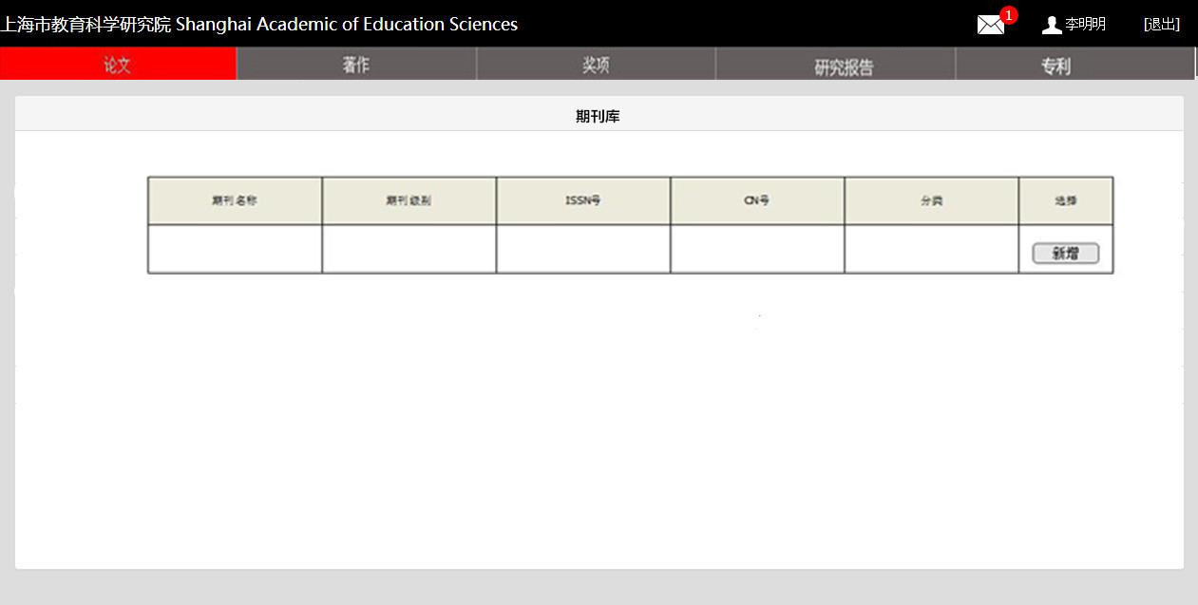
图 4.4

著作：书名、出版社、日期、字数、备注、主编、作者
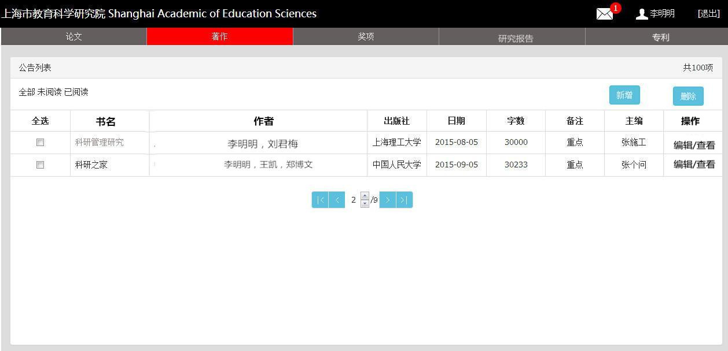
图 4.5
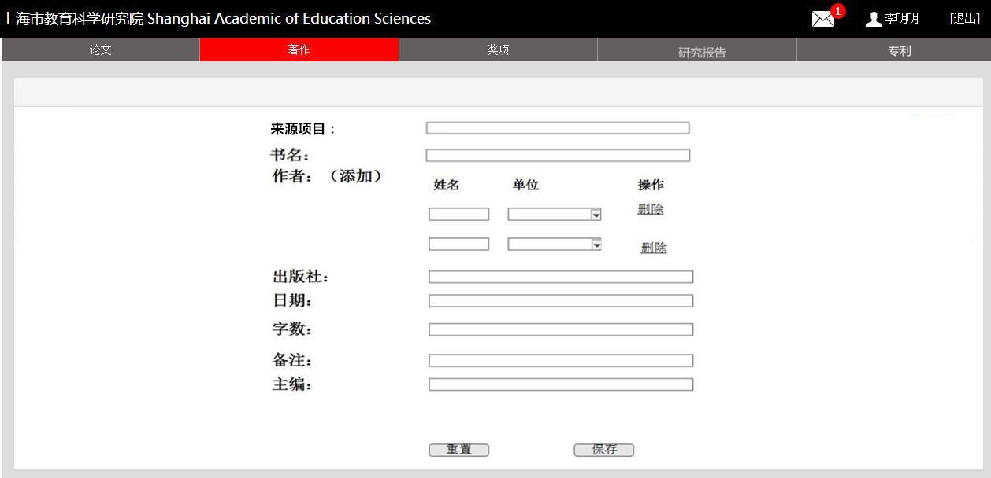
图 4.6
奖项：奖项名称、颁奖单位、颁奖时间、奖项等级（国家级、省市级、院内）、备注

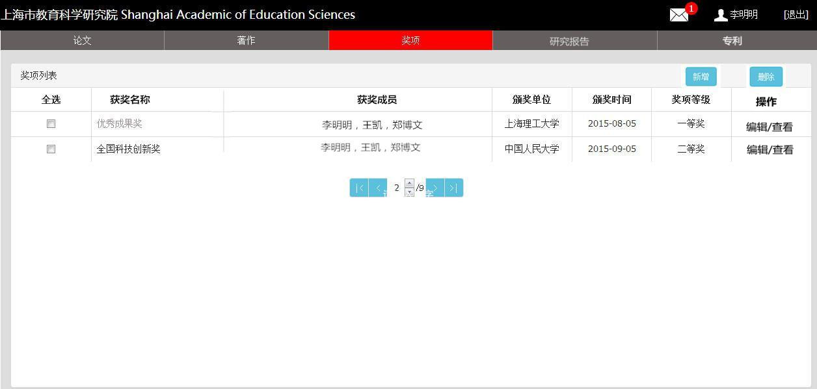
图 4.7
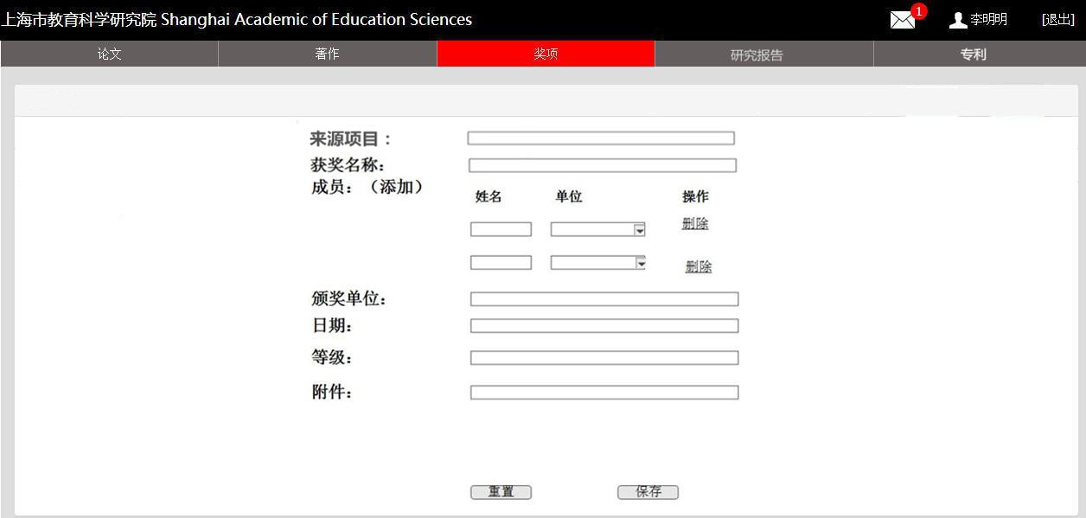
图 4.8
新增：
4、培训学习：培训名称，组织单位、培训时间、培训内、备注
5、项目：项目名称、立项单位、项目类型（政府项目、横向课题、规划项目）、项目来源（国家级、市政府、外省市、院内、其他）、担任角色（独立、主持、主要参加者、一般）、获奖情况、项目负责人、项目经费、起始时间
项目信息由科研人员在项目管理模块中登记后自动生成，填写时应包含以上字段信息，另外加上附件中给到的其他信息。

五、申报管理：
点击欢迎页面图2的申报管理，进入如下申报管理二级页面，分别包含课题申报、结题申报、报奖申报、团队申报、其他申报，如图5.1：
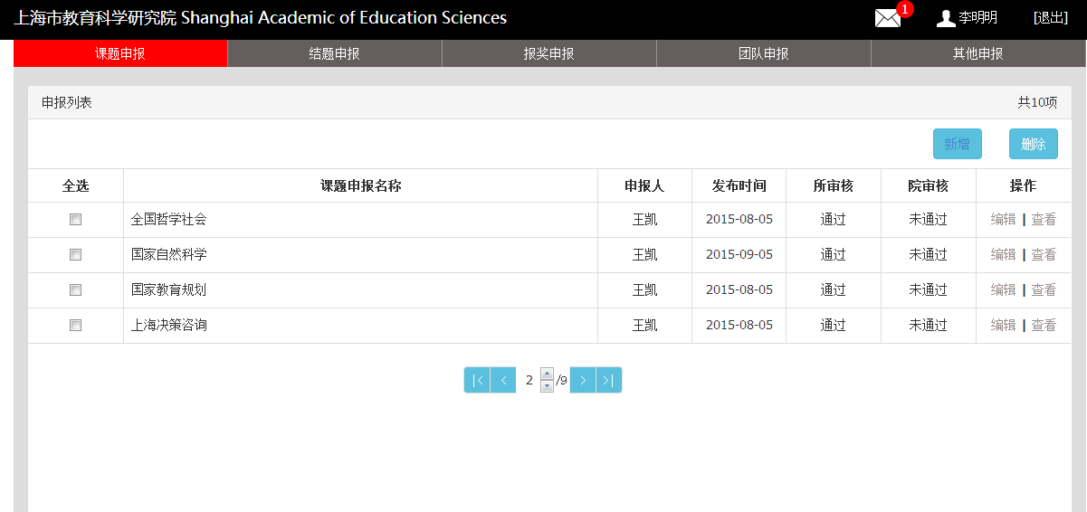
图5.1
点击图5.1课题申报右侧“新增”按钮，可添加新的课题申报，点击图5.2中的“+”按钮，则可增加一行，同样，点“-”则减少一行，而当在人员添加时，如果数据库中存在此人，则输入姓名时，后面的其他信息将自动显示，如果没有，则自己输入。详情如下：
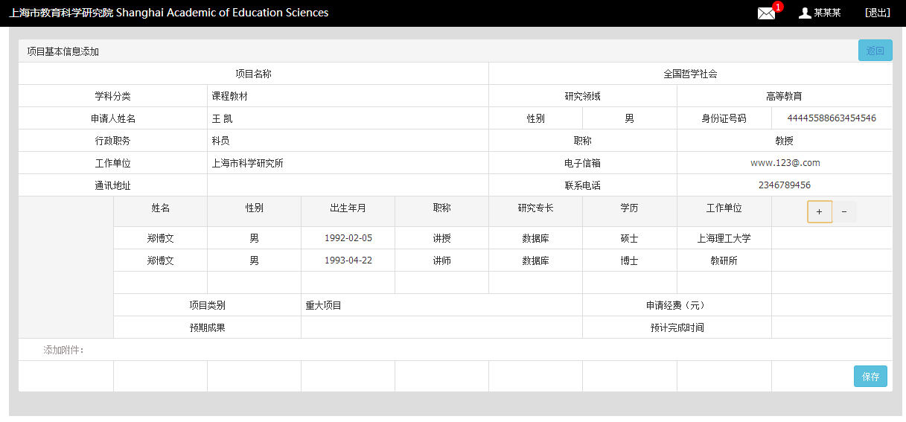
图5.2
点击图5.2右侧“保存”按钮，可对新的课题申报进行保存，而点击“返回”，则回到图5.1。
点击图5.1中的“编辑”，则跳转到编辑页面，和图5.2相同。

点击图5.1下方“查看”，将跳转到三级页面，详情如图5.3:
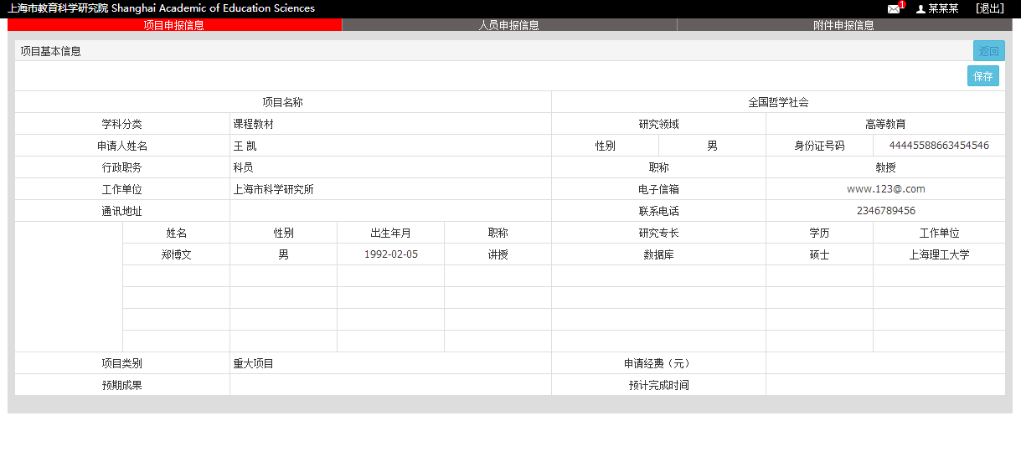
图5.3
申报管理内分为课题申报、结题申报、报奖申报、团队申报、其他申报，以类型的形式进行选择，选择任意一项后会有第二层类别，即全国哲学社会、国家自然科学等。具体如下：
1：课题申报
            - 全国哲学社会
            - 国家自然科学
            - 国家教育规划
            - 上海自然科学
            - 上海决策咨询
            - 上海哲学社会
            - 上海教育规划（）
            - 院外其他
            - 院内项目：新进人员项目、青年项目、重点项目

2：结题申报
- 全国哲学社会
- 国家自然科学
- 国家教育规划
- 上海自然科学
- 上海决策咨询
- 上海哲学社会
- 上海教育规划
- 院外其他
- 院内项目：新进人员项目、青年项目、重点项目、博士后

3：报奖申报
- 全国教育规划
- 上海决策咨询
- 上海哲学社会
- 上海教育规划
- 其他
- 院内奖项：决策咨询、优秀成果
流 程：申报——审核
人 员：科研人员申报，研究所审核，科研处审核

4：团队申报
流 程：申报——审核
人 员：科研人员申报，研究所审核，科研处审核

5：其他申报
- 学术假
- 出版资助
- 其他

六、项目管理：
6.1. 项目一览
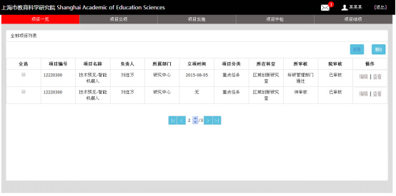
图6.1
- 该功能中可查看所有项目，包括审核中还未立项的项目(审核未通过)
审核分“所审核”“院审核”两列。
- 点击“编辑”和“新增”进入如下页面对已添加项目编辑和新项目信息填报，包括附件上传和下载
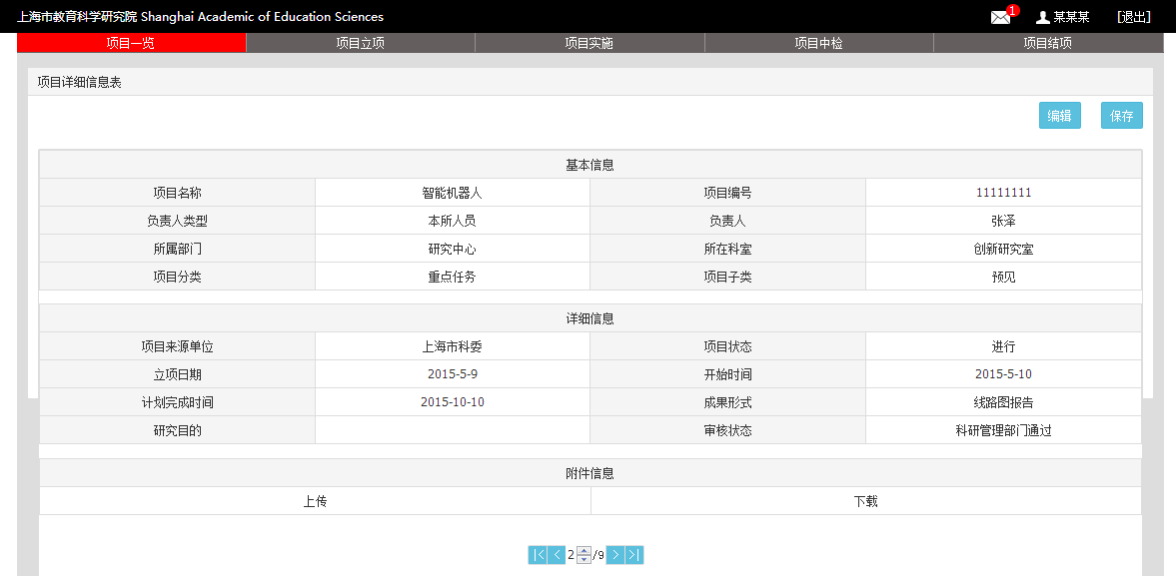
图6.2
6.2 项目立项：
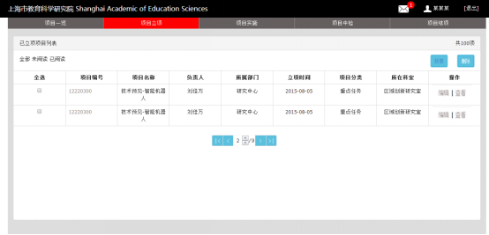
图6.3
1、该功能可查看正在立项中的项目（横向合同项目和国家计划项目只需立项即可）
2、“编辑”可对原来立项项目信息进行更改
3、项目申请中的项目可以自动添加到“项目一览”“项目立项”
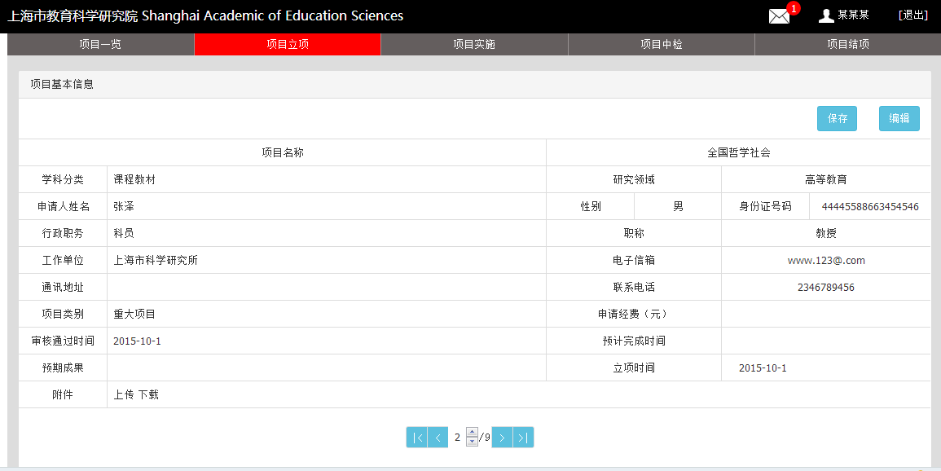
图6.4
- 点击“新增”，可实现从原有已经通过审核的项目中加载信息进入立项列表中，或者跳转到项目基本信息页面进行手动输入基本信息（如上图）

6.3 项目实施：
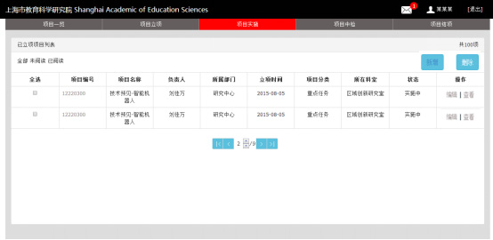
图 6.5
- 项目实施子页面如下：
项目信息：
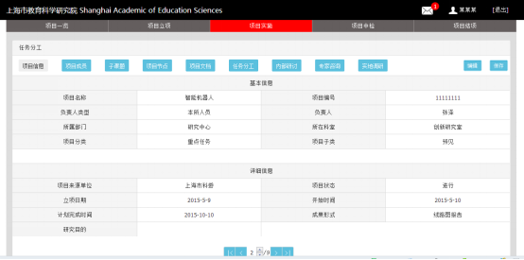
图 6.6
项目成员：

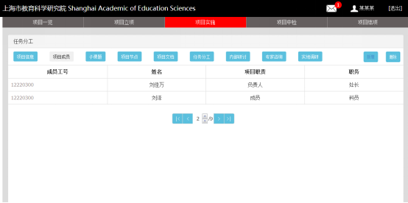
图 6.7
子课题：
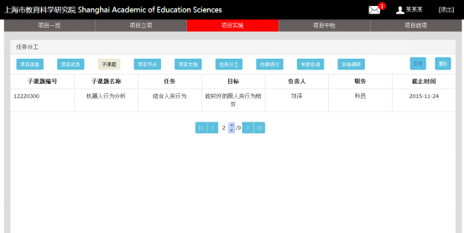
图 6.8
项目节点：
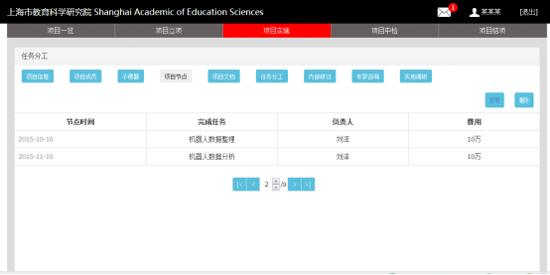
图 6.9
项目文档：
项目文档的上传，在科研信息处，这里只提供查看，不提供删除
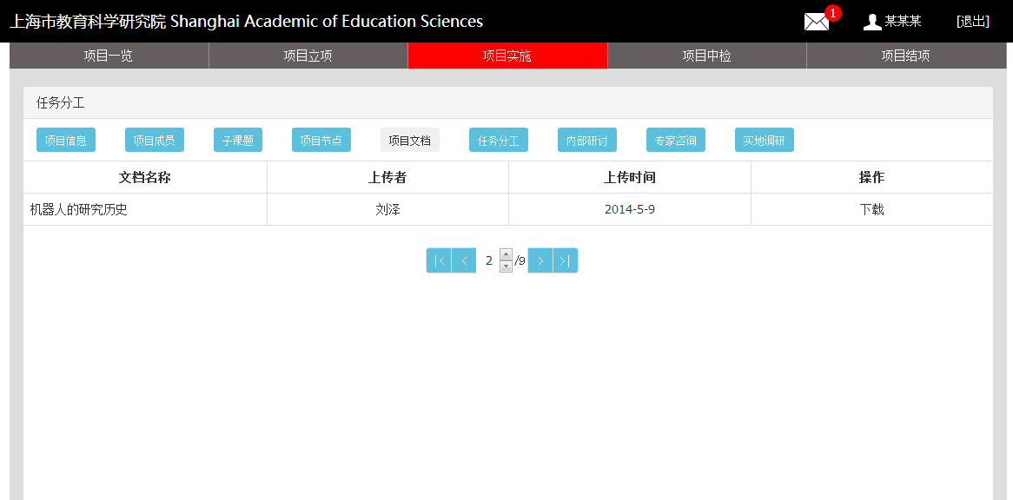
图6.10
任务分工：
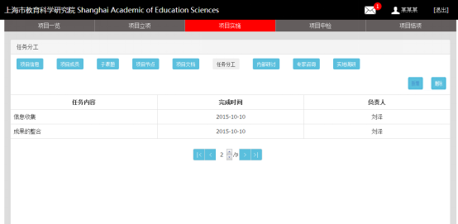
图 6.11
内部研讨：
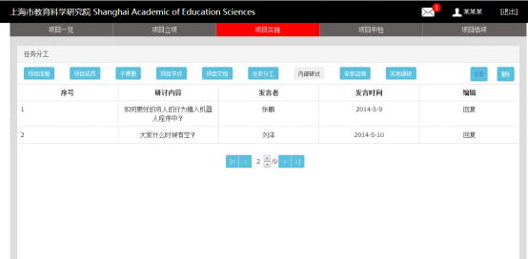
图 6.12
6.4 项目中检：
中检：针对每个项目，
1）提出中检申请（点击新增填写项目列表后，在操作中点击“申请”后变为“已申请”状态）
2）点击操作中的“编辑”进行填写完成的内容，提交附件
3）在每个项目的子页面中提交审核，通过后及时在项目列表中的“审核状态”中反馈
4）领导给出审核意见在项目子页面中显示

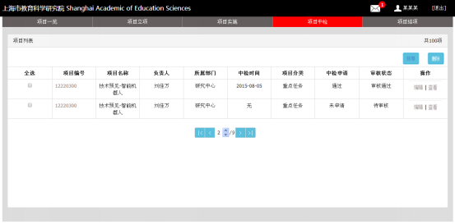
图 6.13
子页面：
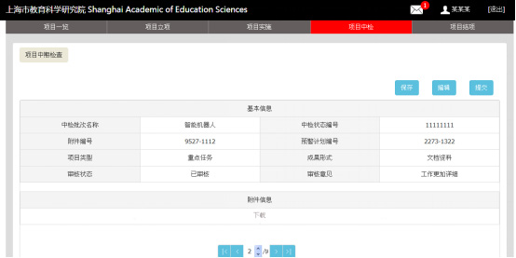
图 6.14
项目结项：
结项：针对每个项目，
1）提出结项申请（点击新增填写项目列表后，在操作中点击“申请”后变为“已申请”状态）
2）点击“编辑”填写完成的内容：项目论文、研究报告、结题报告、经费使用审计报告、科研文档参考等附件
3）在每个项目的子页面中提交审核，通过后及时在项目列表中的“审核状态”中反馈
4）领导给出审核意见在项目子页面中显示

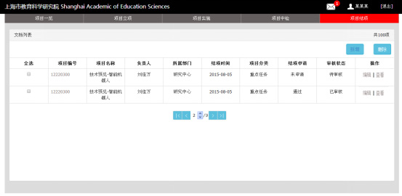
图 6.15
项目结果：
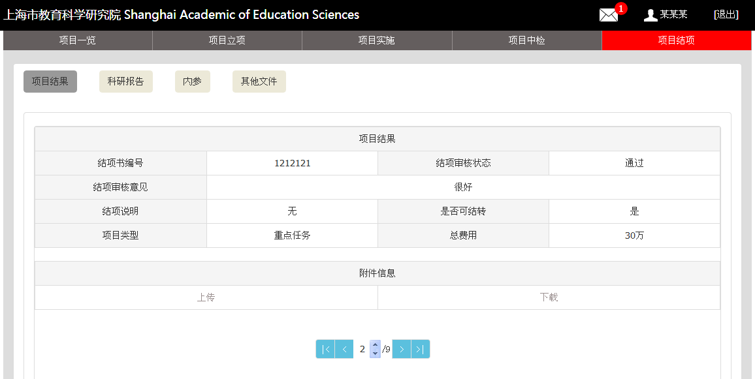
图 6.16
科研报告：
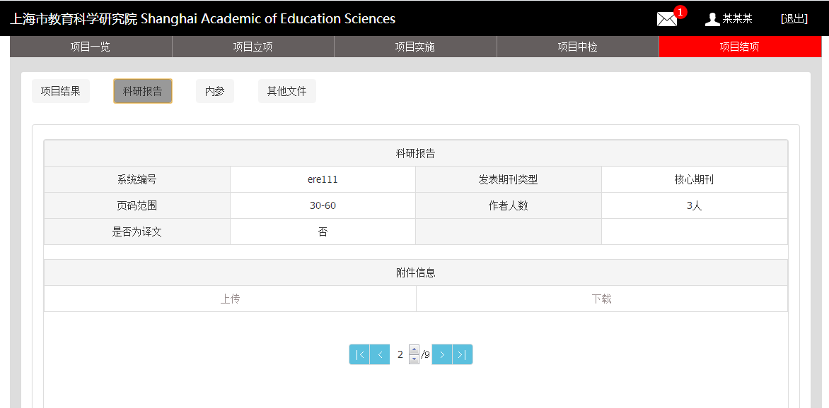
图 6.17
内参：
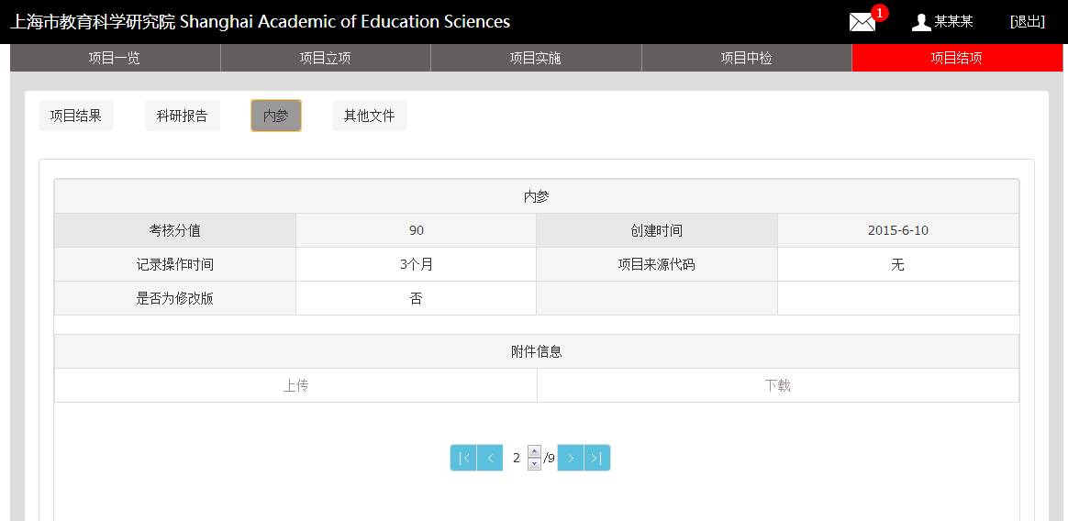
图 6.18
其他文件：
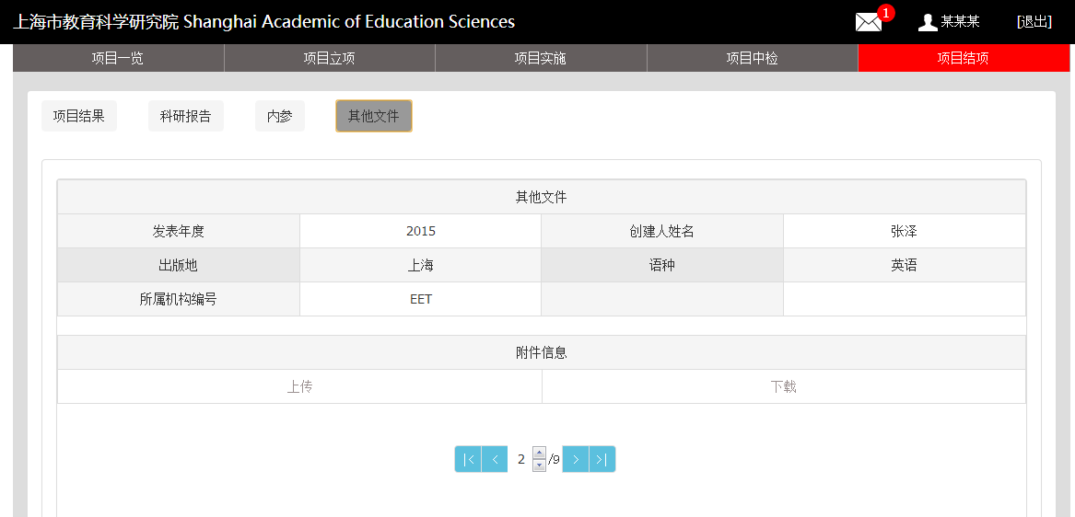
图 6.19
七、系统管理员
管理各类人员的口令、账号，增删。部门单位的增删。通知公告的发送。
八、综合办公
待设计

